Государственное автономное учреждение
Астраханской области дополнительного образования
«Эколого-биологический центр»

Исследовательский проект
«Выявление факторов, влияющих на яйценоскость кур в зимнее время на фермерском подворье ЭБЦ»

Выполнила: Артыкова Амина,12лет,
Артыкова Карина,12лет.
ГАУ АО ДО «ЭБЦ» ТО
«Калейдоскоп
увлечений»,
ГКОУ АО «ОШИ № 6»
Руководители: Кирокосьян Л.А., Каленкова Н.В.

г. Астрахань, 2021

Содержание.
- Введение
- Гипотеза, цель, задачи, методы, этапы, объект
- Актуализация проекта
- Немного науки
5. Обзор пород кур
6. Необходимые условия яйценоскости кур в зимнее время.
Помещение.
Световой режим
Режим питания
7. Наши исследования.
С чего всё начиналось.
Результаты опроса одноклассников
Практическое применение исследований.
8. Общий вывод.
.9. Список использованной литературы.

Введение
Всем известно, что нет ничего лучше качественной домашней продукции. Она достаточно экологична и приносит организму гораздо больше пользы. Одним из вариантов домашней продукции являются куриные яйца. Разводить куриц в домашних условиях достаточно просто и не требует использования специальных технологий. А правильное выращивание и уход за ними обеспечивает хозяев большим количеством яиц. Однако, динамика яйценоскости куриц в зимнее время, как показывает практика, не всегда стабильна. Возникла необходимость изучить данный вопрос.
В июле прошлого года произошла нечаянная случайность. В инкубатор нашего центра для получения индоутят была заложена партия яиц. Утята вылупляются на 28-й день, но вдруг на 21-й день вылупился цыплёнок, совсем не гадкий, напротив очень крупный, статный, красивый и хохлатый. Мы назвали его Ален-де-Лоном. Он сидел один, сначала в аквариуме, а затем в вольере. Но очень скоро мы поняли, что петушку одному скучно и ему нужны подружки. Так пришлось приобрести ему для компании 8цыплят. Цыплята были из трёх пород: Котляревская,(3шт) Загорская,(3шт) Родонит. (2шт). Так как Ален-де-Лон встретился с ними лишь через 2 недели, он очень боялся этой шустрой компании. Цыплята росли крепкими и здоровыми. Три подросших петушка продали и Ален-де-Лон остался с пятью курочками-молодками породы Радонит (Алиса и Рада), Котляревская (Тина), Загорская (Снежана и Люси).
Ален-де-Лон стал очень хорошим отцом семейства, он всегда зовёт своих красавиц, когда обнаруживает какие-то «вкусняшки». Курочки все ласковые, кушают с рук, но повзрослевший петушок стал проявлять недовольство, когда его подружек берём на руки.

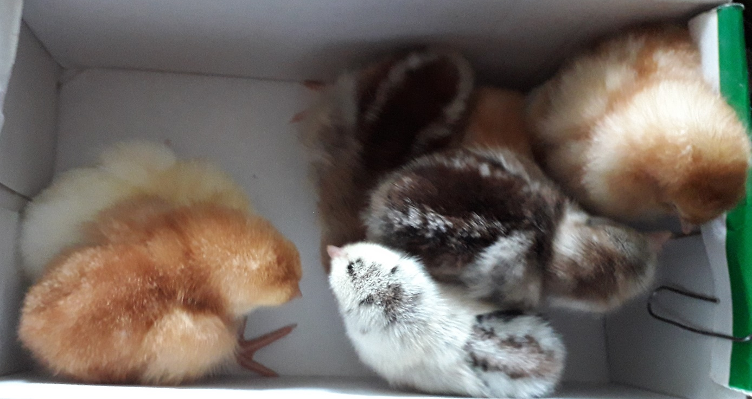

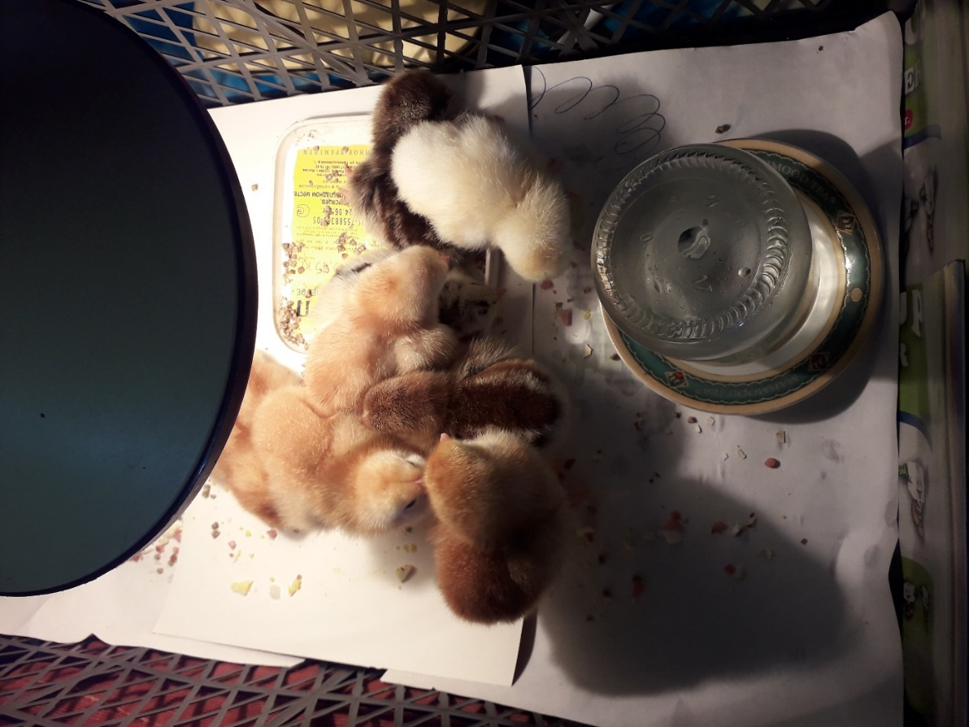

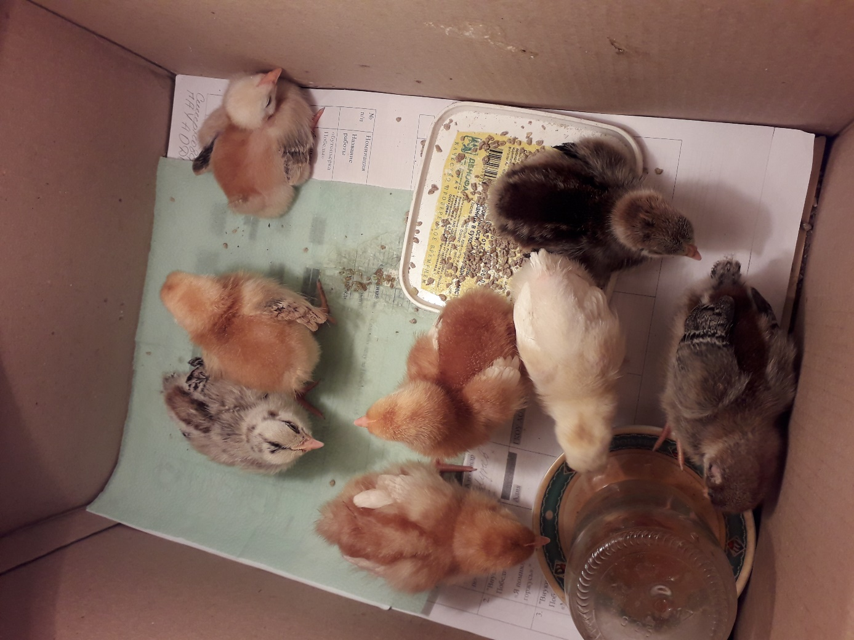
2.Гипотеза проекта: (проблемный вопрос): если создать определённые условия содержания кур-молодок, то смогут ли куры нести яйца зимой?

Цель проекта: создание условий, способствующих яйценоскости кур-молодок в зимнее время.
Задачи:
1. Изучить литературу и другие источники по данной проблеме.
2. Создать на фермерском подворье условия, способствующие яйценоскости кур-молодок.
3. Провести опрос одноклассников по владению информацией по данной теме.
4. Оформить работу в форме проекта.
5. Подготовить фотообзор
Объект исследования:
Куры-молодки.
Всем известно, что нет ничего лучше качественной домашней продукции. Она достаточно экологична и приносит организму гораздо больше пользы. Одним из вариантов домашней продукции являются куриные яйца. Разводить куриц в домашних условиях достаточно просто и не требует использования специальных технологий. А правильное выращивание и уход за ними обеспечивает хозяев большим количеством яиц. Однако, динамика яйценоскости куриц в зимнее время, как показывает практика, не всегда стабильна. Возникла необходимость изучить данный вопрос.
Методы:
1. Чтение специализированной литературы и изучение интернет - источников
2.Опрос одноклассников
3.Обмен информацией с опытными птицеводами
4.Практическая реализация на фермерском подворье
Этапы исследования:
- Изучение литературы об условиях содержания кур на домашнем подворье
- Проведение опроса одноклассников и опытных птицеводов
- Создание необходимых условий на подворье для повышения яйценоскости кур в зимнее время
- Отслеживание результатов своей работы в течение зимнего времени
- Формулирование содержания кур на фермерском подворье
- Выпуск правил «Наши рекомендации юным птицеводам»
- Подготовка короткого сообщения на занятии ТО «Природа и фантазия» по данной теме
Конечный продукт:
- Выпуск правил «Мои рекомендации юным птицеводам»
- Сообщение по данной теме на занятии ТО «Природа и фантазия»

3. Актуализация проекта.
Представить жизнь без употребления яиц уже сегодня невозможно. Яйца куриные тем интересны, что они - особый продукт, так как из них при соответствующих условиях вылупляются живые существа – цыплята. Это означает, что в куриных яйцах собраны все питательные вещества, которые требуются живому организму для нормального развития и функционирования. Яйцо обеспечивает человека 12 % суточной нормы потребления белка, витаминов А, B6, B12, железа, фосфора и цинка. Включив в свой рацион куриные яйца, человек получает целый набор микроэлементов, таких как железо, кальций, калий, фосфор, йод, селен. Фосфор необходим человеку для того, чтобы обеспечить нормальное состояние костей и волос. Белок яйца хорошо усваивается организмом, особенно если яйцо отварить всмятку. Ученые доказали, что завтрак, состоящий из яиц, помогает чувствовать сытость дольше, поскольку содержит высококачественный белок, а желток является мощным желчегонным средством. Польза куриных яиц для всех очевидна.

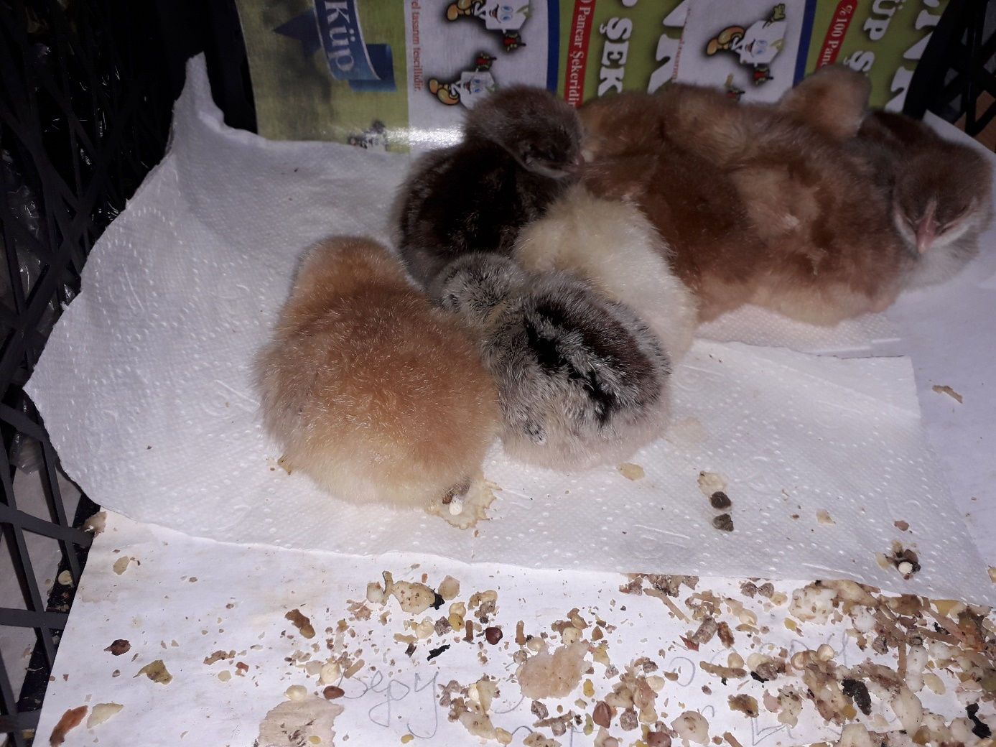

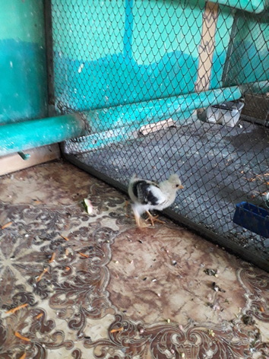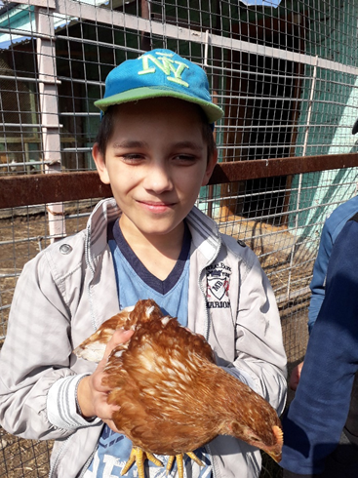

4.Немного науки.
Яйценоскость — один из важных показателей, используемых в птицеводстве для определения продуктивности домашней птицы, который измеряется путём подсчёта годового количества снесённых яиц. У яичных пород кур (таких как леггорн) может достигать 371 штук в год. У мясных значительно меньше — порядка 100—120 штук. На яйценоскость значительное влияние оказывают и другие факторы (порода, месяц рождения, условия содержания). Наибольшей скороспелостью отличаются цыплята, появившиеся на свет в марте: так как в период их бурного роста дневное время суток интенсивно увеличивается, к яйцекладке куры яичных пород, появившиеся на свет в феврале-марте, могут приступить уже в возрасте 4,5 месяцев. Цыплята, появившиеся на свет в конце весны или летом, растут в условиях сокращающегося светового дня, а потому они часто начинают нестись уже только на следующий год.
5. Обзор пород кур
Порода Загорская лососевая Загорские лососевые отличаются спокойным нравом и хорошо ладят между собой и другими обитателями хозяйства, порода выведена с учётом холодного климата России Одно из замечательных качеств породы – яйца крупного размера. Несушки производят в год до 250-260 больших яиц. Несушки начинают откладывать яйца в возрасте от 6 до 8 месяцев. Очень активны, особенно летом. Куры несутся подряд от 3 до 5 дней, потом наступает небольшой перерыв.
Порода Котляревская Котляревская яично-мясная порода создавалась с целью появления кур с отличной жизнеспособностью, высокой яйценоскостью и большим выходом мяса. Эта порода не требовательна к уходу, нуждается в небольшом количестве корма и имеет высокую яйценоскость — одна несушка может в год давать около 220 яиц. Птицы быстро набирают вес, поэтому часто выращиваются для получения вкусного и сочного мяса. Даже в холодном климате, но в уютном и теплом курятнике, можно получать большие яйца каждый день.
Порода Родонит. Характер у представителей породы, довольно спокойный и уживчивый. Птица легко привыкает к переменам в жизни и считается одним из самых устойчивых к неблагоприятным климатическим условиям. Курочки нормально зимуют и в условиях холодных регионов, продолжая нестись даже при температуре воздуха в помещении чуть ниже нуля. Курочки «Родонит» начинают нестись очень рано: в 16-17 недель, и быстро достигают пика продуктивности. Яйца имею средний вес 64 г и скорлупу коричневого цвета. Одна несушка за год может дать порядка 300 яиц.
6. Необходимые условия яйценоскости кур в зимнее время.
Помещение
Жизнедеятельность и продуктивность кур тесно связана с условиями внешней среды и находится под её воздействием. Температура, влажность, обогащенность кислородом запылённость определяют микроклимат в помещении.
Состояние микроклимата зависит не только от атмосферных погодных условий, но и от конструкции птичника, материалов, использованных в строительстве, системы, отопления, плотности посадки птицы, уровня повседневного ухода за птицей, её возраста, сезона погоды.
Помещение должно быть тёплым, с выгульным загоном и выходом на солнце. Насесты надо делать невысокие, потому что куры на них забираются по лесенке, а прыгают с них на пол и бьются. Корыта чтобы были в сторонке.Как приятно смотреть на курочек, когда они купаются в древесной золе! Ведь зола – хорошая профилактика от насекомых (пероеды, пухоеды, клещи). Обязательно в помещении должны стоять кормушки, поилки, кормушки с минеральными кормами (песок, мелкий гравий, ракушка).
Температура воздуха – один из основных факторов микроклимата, влияющий на теплорегуляцию организма и степень обмена веществ. Отклонения температуры воздуха от рекомендуемой приводят к нарушению физиологических процессов в организме, потребления кормов, воды, снижению продуктивности и даже к гибели.
Особенно чувствителен к нарушению температурного режима молодняк птицы в первые 0-20 дней жизни, так как терморегуляция у него недостаточно развита, из-за этого цыплятам требуется больше тепла. При выращивании молодняка птицы следует придерживаться строгим нормам и параметрам температурного режима. При нормальной температуре молодняк птицы хорошо потребляет корм и равномерно размещается по всему помещению при напольном содержании. В условиях низкой температуры и сквозняков он сбивается в большие группы у источников тепла. Постоянная высокая температура вызывает перегрев цыплят, замедляет их развитие. Молодняк вырастает ослабленным, восприимчивым к простудным и другим заболеваниям.
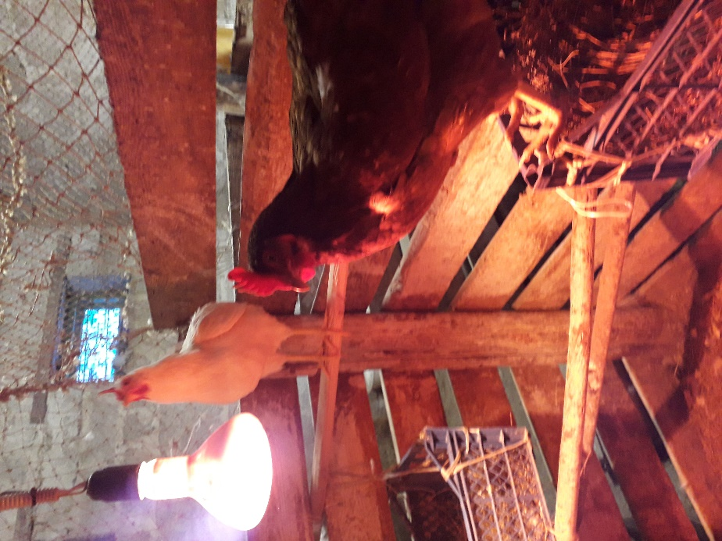
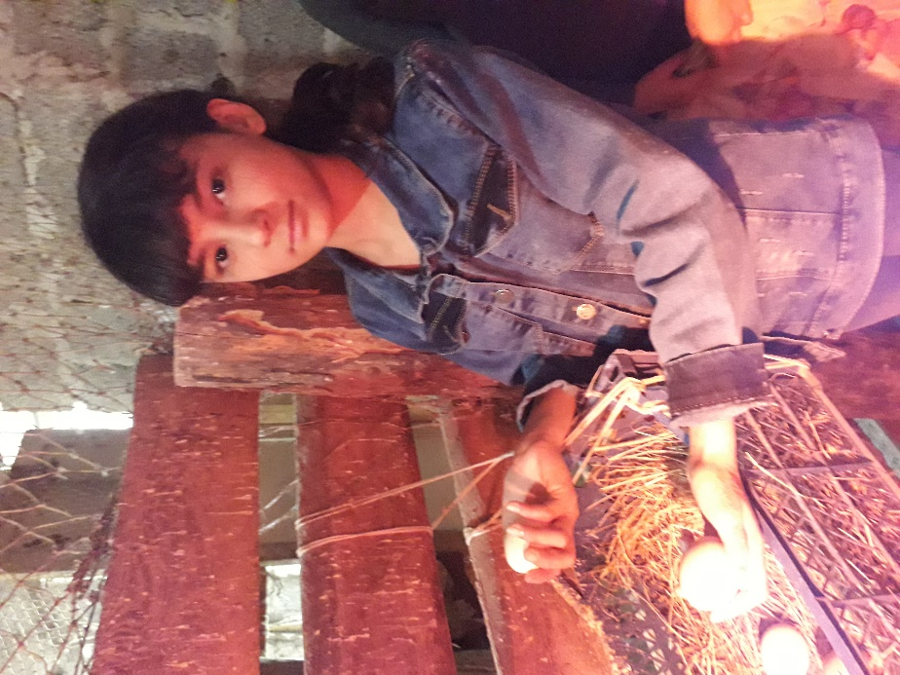
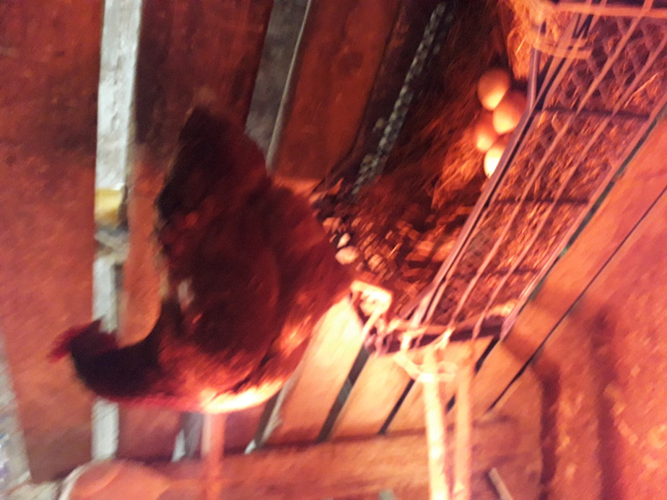
В местностях, где высокая температура в течение дня сменяется ночным похолоданием, птица растет лучше, чем в тех случаях, когда температура одинаково высокая круглые сутки.
Реакция птицы на изменение температуры внешней среды зависит от вида, породы, пола, условий содержания и физиологического состояния. Цыплята медленнооперяющихся пород при снижении температуры воздуха скорее переохлаждаются, чем быстрооперяющиеся. В пределах породы к снижению температуры более чувствительны петушки, так как рост пера у них по сравнению с курочками замедлен.
Влажность воздуха в птичниках находится в прямой зависимости от температуры. Чем выше температура воздуха, тем больше он способен поглотить влаги, и наоборот. Обычно в помещениях определяют относительную влажность, которая выражается в процентах к максимальной способности воздуха насыщаться влагой при данной температуре и нормальном (760мм рт. ст.) давлении. Основными источниками влаги в птичниках являются сама птица и её выделения. Влага испаряется из помёта, поилок, кормушек, она может проникать в помещение через стены, пол, потолок при плохой влагоизоляции.Для птицы вредна как избыточная, так и низкая влажность воздуха. И в том и в другом случае нарушается тепловой баланс между птицей и средой, что приводит к таким нежелательным явлениям, как снижение продуктивности и ухудшение сопротивляемости организма к заболеваниям.
Влажность воздуха поддерживают на уровне 60—70%.

Световой режим
Свет воздействует на птицу главным образом через сетчатку глаз и неоперенные участки тела (бородка, гребень). Нервные импульсы от светового раздражителя приводят к усиленному образованию половых гормонов. При этом увеличиваются яйценоскость самок и образование спермы у самцов. Как недостаточное, так и чрезмерное освещение отрицательно отражается на здоровье и продуктивности птицы. Следовательно, свет является важным фактором среды (микроклимата), который необходимо нормировать.
При содержании взрослых кур хорошие результаты получают, увеличивая продолжительность светового дня с 8 ч в начале яйценоскости до 14—16 ч в конце ее. Для взрослых кур можно также применять программу стабильного светового дня. Однако категорически запрещается уменьшать световой день несущейся птицы, чтобы не снизить яйценоскость и не вызвать преждевременную линьку.
Слишком слабое освещение приводит к снижению активности птицы, поедаемости корма, а следовательно, и к уменьшению мясной или яичной продуктивности. Чрезмерно сильное освещение может привести к расклеву у птицы.

Питание
Для птицы не меньшее значение чем корм, имеет вода. Тело птицы в зависимости от возраста состоит на 60 – 80 %, а яйцо на 65 % из воды. Потребность птицы в питьевой воде определяется участием в процессах пищеварения и всасывания продуктов распада, а также в деятельности биологических транспортных систем.
Потребление питьевой воды зависит от многих факторов: яйценоскости, возраста, живой массы, температуры, а также от консистенции корма. Организм птицы четко реагирует на количество потребляемой воды. В течении суток потребление воды птицей достигает максимума сразу после наполнения кормушек кормом, и за 3 часа до наступления темноты. Отмечены значительные различия потребления воды птицей в дни яйцекладки и овуляции. Птица потребляет воду в определённой пропорции к количеству принятого корма. На 1 кг. корма – 1,5-2 гр. воды.
Большое значение имеет доброкачественность кормов. Нельзя допускать скармливания заплесневелых, закисших, гнилых и содержащих ядовитые растения и семена кормов. Опасны для здоровья животных корма, сильно загрязненные землей, песком, металлическими предметами (гвозди, кусочки проволоки) и другими примесями. Корма могут быть заражены патогенными грибами, оказывающими токсическое действие на животных. С кормами в организм животного могут попадать возбудители различных инфекционных и инвазионных заболеваний. Поэтому нужно проводить и санитарную оценку кормов.
Питание в период пикового несения яиц должно быть качественным (трёхразовым) и в достаточном количестве. Очень полезны влажные мешанки с добавлением молочных продуктов, картофеля, моркови, бобовых и немного рыбьего жира. Стимуляция кладки яиц происходит под воздействием витаминов. Поэтому в летний период им необходимо давать траву, а зимой – сено.
В обязательном порядке – мел, чтобы хватило кальция на формирование скорлупы. Необходим свободный доступ к песку, особенно, если куры содержатся в неволе. Вода – вроде не водоплавающая птица, а в воде нуждается постоянно.
Рекорды яйценоскости.
- В 1930 году курица породы леггорн по кличке Принцесса Тэ Каван снесла 361 яйцо за 364 дня,
- В 1979 году курица породы белый леггорн в штате Миссури, США и который за 364 дня снесла 371 яйцо,.
- 25 февраля 1956 года курица по кличке Бланш породы леггорн отложила яйцо с двумя желтками и двойной скорлупой. Вес его составил 454 грамма.
- В июле 1971 года в США и, повторно, в августе 1977 года в СССР были получены яйца леггорнов с девятью желтками в каждом.
- В настоящее время в Японии выведены куры, способные нести 4 яйца в день.

7. Собственные исследования.
С чего всё начиналось.
В июле прошлого года для случайно вылупившегося цыплёнка в центре приобрели 8цыплят,пять их которых превратились в прелестных ручных курочек породы Родонит (Алиса и Рада), Котляревская (Тина), Загорская лососевая (Снежана и Люси).
Из пугливого цыплёнка Ален-де-Лон превратился в прекрасного отца семейства, он всегда зовёт своих красавиц, когда обнаруживает какие-то «вкусняшки». Курочки все ласковые, кушают с рук, но повзрослевший петушок стал проявлять недовольство, когда его подружек берём на руки.

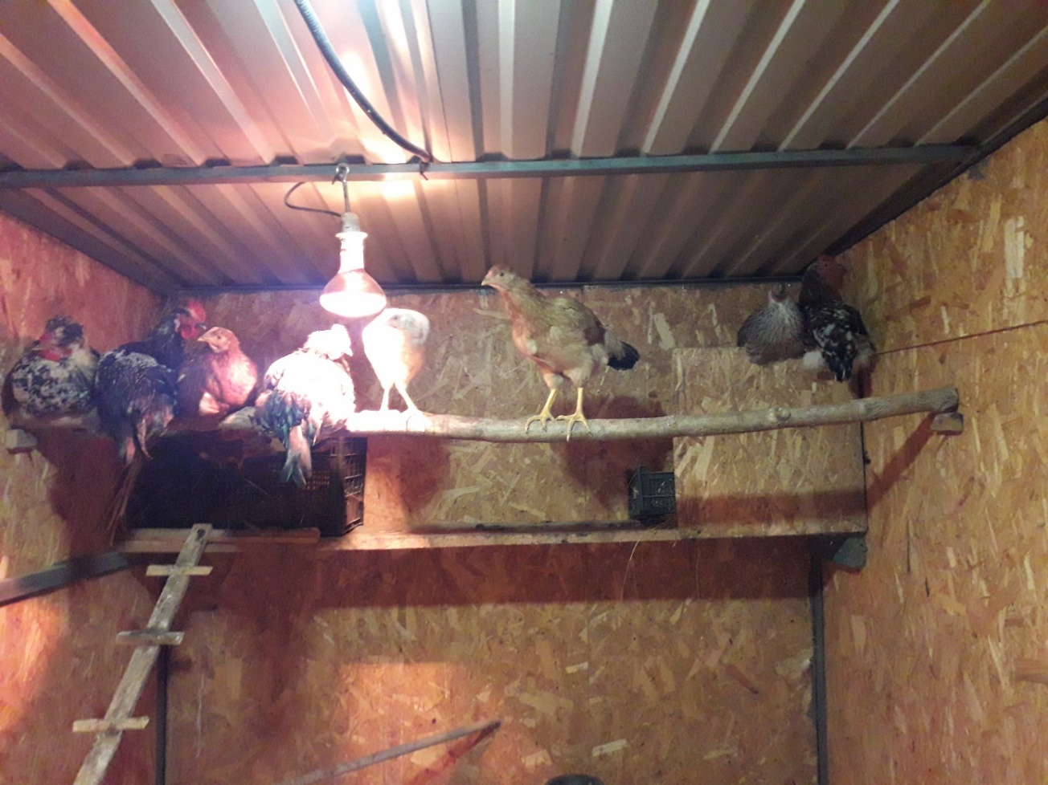
Результаты опроса одноклассников.
Наши исследования начались с опроса одноклассников.
Знаете ли вы, в какое время года несутся куры? 40 % - совсем не владеют информацией
Могут ли куры нести яйца зимой? 70 % одноклассников - не знают ответа на этот вопрос
Вывод: большая часть ребят не знает в какое время года несутся куры, и могут ли они нести яйца зимой. Мы убедились в необходимости информировать ребят и продолжить свои исследования.
Практическое применение исследований.
Из литературы и интернет - источников мы выяснили, что для того, чтобы куры несли яйца зимой, им необходимо создать определенные условия: помещение, тепло, освещение, питание и его режим, свежая вода, отсутствие стрессов.
Нам пришлось немало потрудиться. Наметили план работы. Переселили семью в утёплённый курятник с выгульным загоном и выходом на солнце. Повесили инфракрасную лампу для обогревания курятника. Подготовили насесты с чистым сеном. Насесты сделали невысокие, ступенчатые для удобства курочкам.
На пол насыпали чистую подстилку из сена. В курятнике хорошее искусственное освещение, им хорошо виден корм и поилки с водой. Световой день продлён до 14—16 ч в сутки.
Для питания мы приобрели не только зерно, ракушечник, но и специализированные витаминные корма для несушек. Кормление - самое важное условие для получения высокой продуктивности птицы. Кормили птиц зимой не меньше 3 – 4 раз в день. Утром гранулированный корм, в обед давали мешанки из размолотого зерна, давали красный перец вареной свёклы, картофеля, моркови, вечером, крупы, цельное зерно, подвешивали капусту белокочанную и ботву редиски, а периодически — пророщенный овёс и красный перец. Не забывали и о добавках: ракушечнике и молотой яичной скорлупе.В морозные дни особое внимание уделяли витаминному питанию — скармливать морковь, тыкву, вареное сало.
Обязательное условие для полноценного питания кур – наличие чистой воды. Но при утреннем кормлении птиц обязательно необходима тёплая вода. Следили, чтобы вода в течение дня в поилках не покрывалась льдом. После хорошего кормления куры стали упитанными и спокойными.

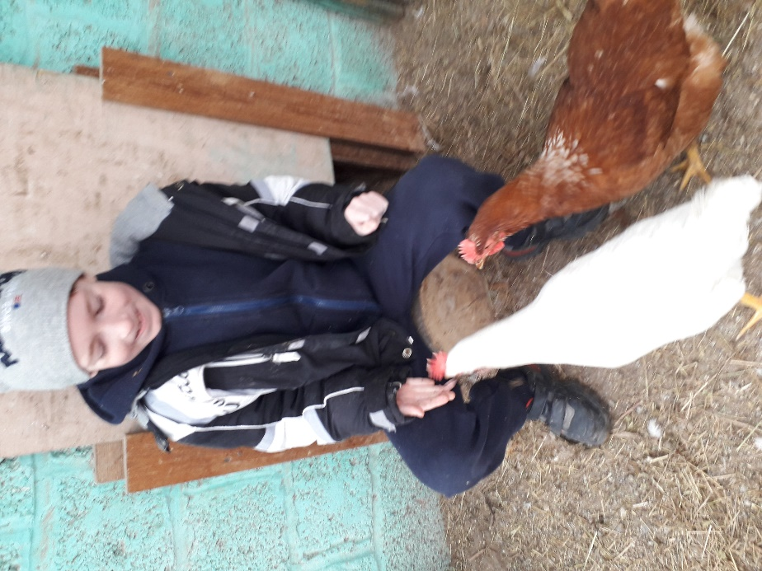
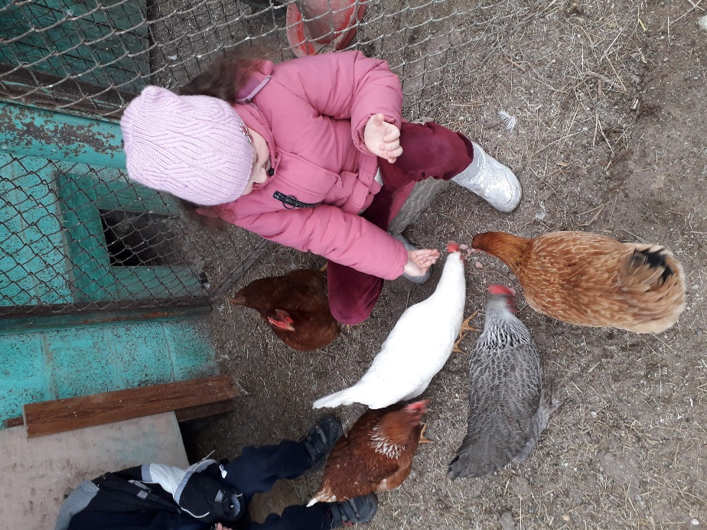

После того, как мы создали все условия для наших кур, в течение месяца мы стали неукоснительно соблюдать режим питания, питьевой и световой режимы. И, наконец, наши курочки Алиса и Рада породы Родонит в 17-недельном возрасте порадовали нас первыми яйцами.

Наука утверждает, что цыплята, появившиеся на свет летом, растут в условиях сокращающегося светового дня, а потому они часто начинают нестись уже только на следующий год, но наши молодки благодаря полноценному питанию стали нестись с середины ноября в возрасте, когда им ещё не исполнилось и 4-х месяцев. Причём курочки породы Родонит несутся ежедневно утром, а представительницы Загорской и Котляревской пород – несутся попеременно через день или через два дня ближе к обеду.
В итоге бывает за 2 дня -7яиц. Причём некоторые яйца были двухжелтковые. Курочки неслись всю зиму практически регулярно, за исключением периода, когда взорвалась инфракрасная лампа, это была для них стрессовая ситуация.
Давно-давно, на Руси играли на Пасху в очень интересные игры. Сегодня, многие ограничиваются на Пасху крашением яиц, не подозревая, что раньше, во время Пасхальной недели, эти крашенки приравнивались, чуть ли не к деньгам. А многие жители даже промышляли яйцами и выменивали у игроков три битых, на одно не битое.
Самые распространенные в Пасхальную неделю были игры с яйцами. Их били, катали по земле, прятали и искали, на них гадали, а в азартных играх их ставили на кон.
Дети любили, и «чокаться» яйцами друг с другом, ударяя тупым или острым концом крашеного крутого яйца яйцо соперника. Выигрывал тот, чье яйцо не треснуло.

Общий вывод:

В ходе наших наблюдений мы поняли, что успешно заниматься птицеводством можно и в домашних условиях и на фермерском подворье. Заведя птицу, каждый желающий может круглый год получать к своему столу диетические продукты — яйца. Уход за птицей был несложен даже для нас - детей.
Мы узнали, что наши курочки начали нести яйца с семнадцатинедельного возраста, сначала они несли мелкие яйца, но с увеличением возраста курицы, яички стали крупнее.
Фактически на яйценоскость кур зимой влияют несколько основных факторов: порода, помещение, кормление, освещение и температура, стрессы. Зимой важно поддерживать в курятнике оптимальные показатели освещения, температуры воздуха, сбалансированного питания и не подвергать стрессовым ситуациям.
Но порода - это самый главный фактор. Молодки породы Родонит становятся несушками в более раннем возрасте. Несмотря на морозную зиму, неслись они практически ежедневно.
Правильный выбор породы и старательное соблюдение несложных правил обязательно оценят ваши любимые курочки. Если курочки будут сытыми, ухоженными и счастливыми, они доставят вам массу удовольствия и много полезных, вкусных яичек даже в самые лютые холода.

Заключение: Мы отслеживали результаты своей работы в течение всего осенне-зимнего периода. В результате этой исследовательской работы выпустили «Наши рекомендации юным птицеводам». Подготовили короткое сообщение на занятии ТО «Природа и фантазия» по данной теме.

Список использованной литературы:
- Акимушкин И.И. Мир животных: Птицы. – 3-е изд. – М.: Мысль, 1995. – 462с.: ил.
- Ильичёва В. Д. Птицы. – М.: Просвещение, 2001.
- Нуждина Т.Д. Мир животных и растений. Энциклопедия для малышей. - Академия развития, 2006.
- Основы птицеводства. Куры.
- Издательство: Феникс. Год: 2015. Серия: Подворье.
- Птицеводство для начинающих Издательство: АСТ. Год: 2015.
- Рогожкин А.Г. Энциклопедический словарь юного натуралиста. - Педагогика, 2011.
- Соколов В.Е. Жизнь животных. В 7-ми т. – М.: Просвещение, 2007.
- Универсальная энциклопедия для детей. Т.1 Живая природа / ред. Группа: А.Элиович, А.Ратина, Н.Заиченко. – М.: Мир энциклопедий Аванта +, 2008.- 495с.: с ил.
- Энциклопедия для детей. Птицы и звери / ред. коллегия В.Володин, Г. Вильчек и др. – М.: Мир энциклопедий, 2006.-448с., с ил.
- http://www.popygai.com/
- http://www.bestreferat.ru/referat-160553.html
- http://www.strausowod.ru/books-domashnjaja_ptica_opisanie_razvedenie_uhod_379467-11.html
- https://bugaga.ru/interesting/1146763533-top-25-udivitelnye-fakty-o-yaycah-kotorye-vy-mozhete-ne-znat.html
- https://agrostory.com/info-centre/knowledge-lab/interestingness-33-fact-about-the-chickens-chicken-and-chicken-eggs/

Приложение 1

Рекомендации юным птицеводам по содержанию кур и повышению их яйценоскости в зимний период.

1.Для зимнего содержания кур необходим утепленный птичник с хорошей системой освещения и вентиляции и оборудованная площадка для выгула

2.Способ содержания кур на глубокой подстилке из опилок, соломы и жмыха — это правильный метод для зимовки.

3.Чтобы не допустить резкого уменьшения яйценоскости, в курятнике следует устанавливать приборы искусственного освещения для продления светового дня на протяжении 13-14 часов и инфракрасные лампы –излучатели для обогрева.

4.Зимний выгул для кур желателен, но не обязателен. В сильные морозы (ниже -10 градусов Цельсия) выпускать этих домашних птиц на улицу нельзя – они могут обморозить конечности. Место для выгула должно постоянно очищаться от снега и присыпаться опилками (можно использовать и сено). Наилучшее время для прогулки – солнечный день, но и в такое время продолжительность прогулки птиц не должна превышать 90-120 минут.

5. Зимой курам требуется большое количество энергии на обогрев, поэтому большинство питательных веществ у них уходит на это. Птицам нужно обеспечить ежедневное полноценное и сбалансированное питание. Рацион поголовья должен состоять из качественного комбикорма, дробленных зерновых и влажных мешанок из круп, овощей а также им нужно давать рыбную и костную муку, сено, пророщенную зелень.

6.Необходимо сытнее кормить несушек на ночь. Питательные и подогретые корма перед сном перевариваются в течение ночи, птицам будет тепло. На зимнее кормление рекомендуется увеличить в кормах содержание кукурузы, молочных продуктов, красного перца и остатков с «хозяйского стола».

7. Отдельно должны стоять емкости с мелкими камушками (или галькой), крупным песком, раздробленным ракушечником. Эти компоненты требуются курам для того, чтобы улучшить переваривание пищи в желудках.

8. Вода должна быть в курятнике в свободном для птиц доступе в течение всего дня. Ее меняют регулярно один раз в день, либо по мере загрязнения. Сами поилки следует дезинфицировать раз в 7 дней слабым раствором марганцовки. Вода для питья должна быть теплой, иначе у кур могут развиться простудные болезни.
9.Точно так же как люди, молодки и взрослые несушки могут скучать и даже впадать в депрессию продолжительной и холодной зимой. Им, конечно, понравится, когда подвешивают кочан капусты на веревочку в курятнике. Они с азартом клюют капусту, пока она покачивается. В любом случае, мы чувствуем умиление, когда они играют с кочаном и веселятся. Так что попробуйте — держите своих кур счастливыми!

